CarsKabom
Avec CarsKabom ça fait bom
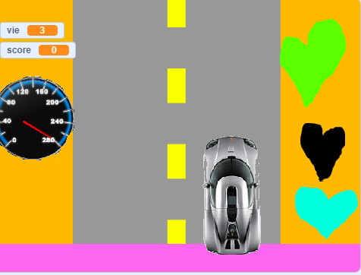
Explication :
Ce jeu est graduit en demo

